Entwicklung Bildungsmaterialien Radheldinnen A1/A2
Inhalt
1. Fahrrad fahren [Sprechen] 1
2. Lernen Sie Kamleh kennen! 2
3. Lernen Sie Fatima kennen! 2
4. Radfahren lernen und Regeln beim Radfahren 3
5. Das Fahrrad kennenlernen 4
6. Körperteile und Fahrradteile 5
7. Unterschiedliche Fahrradtypen 6
8. Wohin fahren Sie mit dem Fahrrad? Ziele und Wegbeschreibungen 7
Infos für Lehrer:innen 9
Weiterführende Links 10

Fahrrad fahren
[Sprechen]

Fahrrad fahren = Radfahren

Lernen Sie Kamleh kennen!
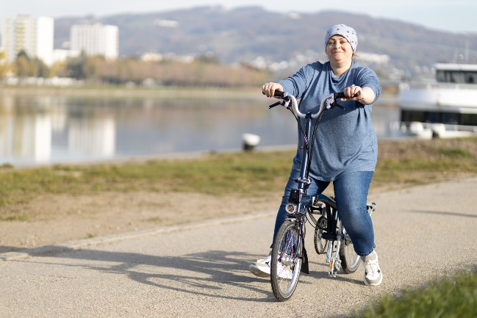
[Hören und verstehen Audioaufnahme]
Das ist Kamleh.
Sie kommt aus Syrien.
Kamleh lebt in Linz.
Sie ist 48 Jahre alt.
Kamleh lernt Radfahren. Sie liebt Radfahren. Ihr Sohn ist 4 Jahre alt und lernt auch gerade Radfahren. Sie üben es oft gemeinsam. Kamleh will mit ihrem Sohn einen Ausflug mit dem Fahrrad machen. Darauf freut sie sich schon sehr.

Können Sie diese Fragen beantworten? [mündlich oder schriftlich]
Wo lebt Kamleh? ______________________________________
Woher kommt sie? ______________________________________
Was lernt Kamleh? ______________________________________
Was will sie mit ihrem Sohn machen? ______________________________________

Lernen Sie Fatima kennen!

[hören und verstehen] – [ev. hören und dabei mitlesen? oder hören, beantworten, noch einmal hören + nachlesen]
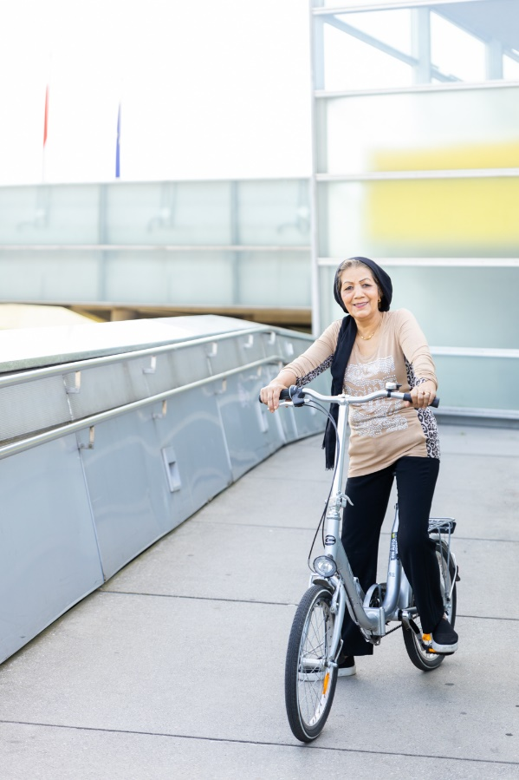
Audioaufnahmen: normales und langsameres Sprechtempo
Foto: Radheldinnen/Hannah Mayr
Hören Sie und lesen Sie mit (ev. ein paar Wiederholungen)

Das ist ein Foto von Fatima. Sie ist 63 Jahre alt und lebt in Linz. Fatima ist in Afghanistan geboren und aufgewachsen. Sie kann seit einigen Wochen Radfahren. Sie hat jetzt auch ein eigenes Fahrrad und freut sich sehr darüber. Fatima liebt den Fahrtwind beim Radfahren. Es gefällt ihr sehr die Donau entlang zu radeln. Radfahren bedeutet für sie Freiheit.

Wie alt war Fatima als sie Radfahren gelernt hat?
Was gefällt ihr daran?

Radfahren lernen und Regeln beim Radfahren

Lesen Sie den Text über Frau Sayed und versuchen Sie den Inhalt zu verstehen.
[Lesen und verstehen] – Fragen dazu und Grammatikübungen mit Modalverben

Mein Name ist Soheila Sayed und ich lebe seit fünf Jahren in Österreich.
Ich komme aus Afghanistan. Dort fahren nur ganz wenige Frauen mit dem Fahrrad. Ich habe als Kind nicht Radfahren gelernt. In Österreich fahren viele Frauen mit dem Fahrrad. Ich wollte auch Radfahren lernen, deshalb habe ich einen Fahrradkurs mit Hannah und Laura besucht. Sie waren sehr nett und geduldig.
Für mich war es am Anfang schwer. Aber mit der Zeit ging es leichter und leichter. Jede Woche habe ich etwas Neues gelernt. Das Radfahren macht mir sehr viel Spaß. Ich mache jetzt auch meine Einkäufe mit dem Rad.
Ich habe die wichtigsten Regeln für das Radfahren gelernt. Man muss auf der rechten Seite fahren. Man darf nicht auf dem Gehsteig fahren. Man soll auf andere Menschen Rücksicht nehmen. Beim Abbiegen muss man ein Handzeichen geben. Wenn ich nach rechts abbiege, strecke ich die rechte Hand aus.
Wenn ich mich bei einer Kreuzung nicht sicher fühle, steige ich ab und schiebe das Fahrrad über die Kreuzung. Ich bin stolz, dass ich jetzt Radfahren kann. Ich denke, kein Alter ist zu spät um etwas Neues zu beginnen!

Richtig oder falsch?
Frau Sayed hat als Kind nicht Radfahren gelernt. richtig / falsch
In Österreich fahren nur ganz wenige Frauen mit dem Fahrrad. richtig / falsch
Frau Sayed fährt gerne mit dem Fahrrad. richtig / falsch
In Österreich darf man auf dem Gehsteig fahren. richtig / falsch
Wenn Frau Sayed unsicher ist, fährt sie trotzdem weiter. richtig / falsch
dürfen, können, mögen, müssen, sollen und wollen sind Modalverben.
Unterstreichen Sie alle Modalverben, die Sie oben im Text finden und welches Verb dazugehört.
z.B. Kinder müssen beim Radfahren einen Helm tragen.

Was ist richtig? Ergänzen sie das passende Wort
sollen oder müssen? Kinder bis 12 Jahre ________ in Österreich einen Helm tragen.
sollen oder dürfen? Ich _______ in Österreich nicht auf dem Gehsteig Radfahren.
sollen oder dürfen? Maria ist acht Jahre alt und lebt in Linz. Maria ________ nicht alleine in die Schule radeln.
dürfen oder müssen? Ali besucht die 4. Klasse Volksschule in Wels. Er _______ die Radfahrprüfung machen.
dürfen oder müssen? Ali hat die Radfahrprüfung geschafft. Er ________ alleine Radfahren.

Das Fahrrad kennenlernen
[Wortschatz]
Ein Fahrrad besteht aus vielen Fahrradteilen. Welche Fahrradteile kennen Sie?

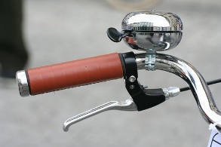
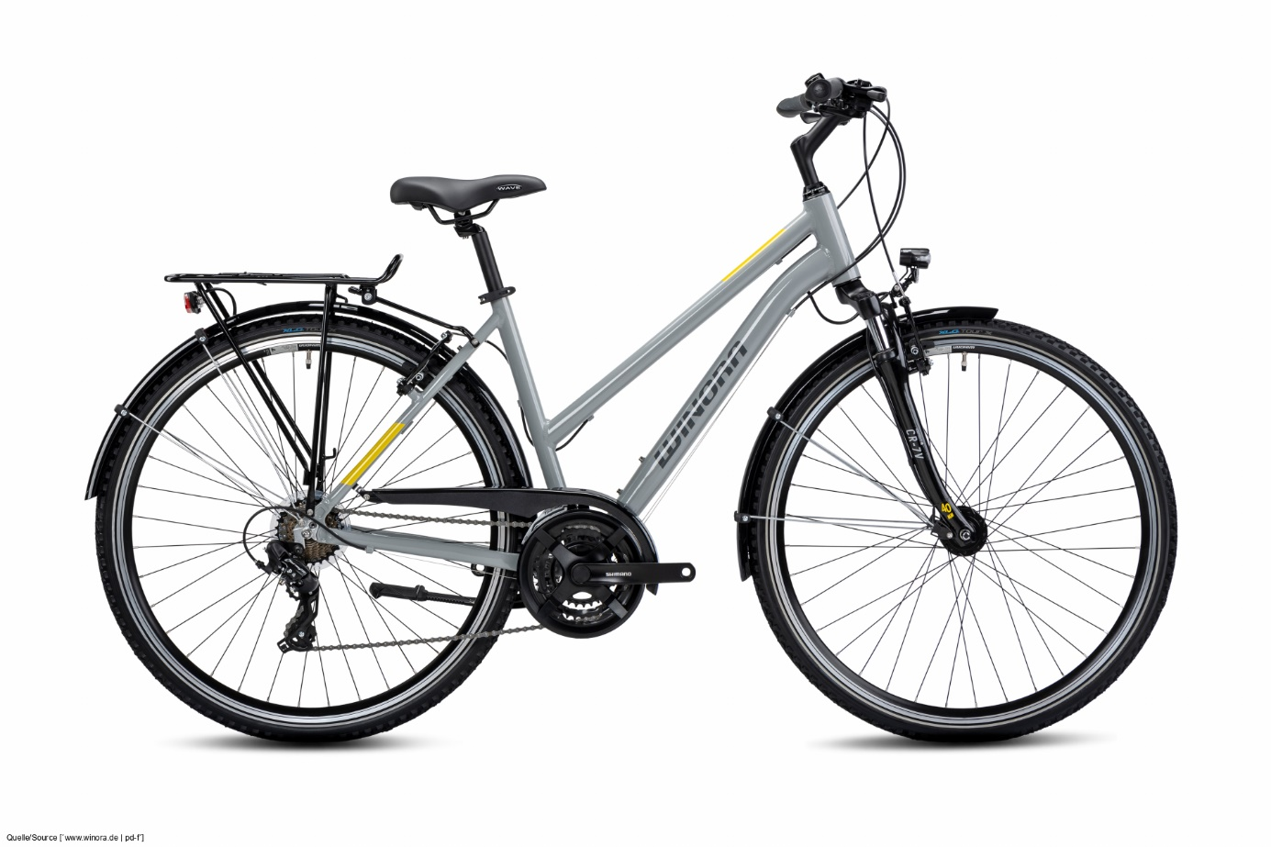

Ordnen Sie die Fahrradteile zu!

1 der Lenker, 2 die Bremse – die Bremsen, 3 die Kette, 4 der Sattel, 5 der Rahmen, 6 der Reifen – die Reifen, 7 das Rad – die Räder (das Vorderrad und das Hinterrad), 8 der Gepäckträger, 9, das Licht – die Lichter (das Vorderlicht und das Rücklicht), 10 die Klingel

Körperteile und Fahrradteile

Khadra erzählt, wie sie Fahrrad fährt. Welche Wörter fehlen? Ergänzen Sie die fehlenden Wörter!

Ich habe beide Hände am _______Ich ziehe mit meinen Fingern die _______ leicht an. Dann schwinge ich mein rechtes Bein über den _______Ich stelle den Fuß am Boden ab. Der _______ ist nun zwischen meinen Beinen. Ich stehe mit beiden Füßen am Boden. Dann bringe ich das _______mit meinem linken Fuß in eine gute Startposition. Ich stelle den linken Fuß aufs _______Ich drehe meine Schultern und meinen Kopf nach hinten und schaue, ob ich sicher losfahren kann. Ja, der Weg ist frei! Mit meinem rechten Fuß stoße ich mich vom Boden ab. Gleichzeitig drücke ich mit dem linken Fuß das _______nach unten. Dann setze ich mich auf den _______. Ich trete und fahre. Mit dem _______kann ich Kurven machen. Wenn ich stehen bleiben will, bremse ich langsam und mit beiden Händen.

Lenker (2x) – Bremsen – Rahmen – Pedal (3x) – Sattel (2x)

Welche Wörter für Körperteile finden Sie in diesem Text? Unterstreichen Sie alle Begriffe für Körperteile!

Unterschiedliche Fahrradtypen

Fahrräder können ganz unterschiedlich aussehen. Sprechen Sie über die Fahrräder auf den Fotos!
Was sehen Sie auf den Bildern? Welche Fahrräder gefallen Ihnen? Wofür möchten Sie diese Fahrräder verwenden?
Zu zweit können Sie ein Spiel spielen:
Person A wählt ein Bild aus und beschreibt das Fahrrad. (Welche Farbe hat es? Wie groß ist es? Was ist das Besondere an diesem Fahrrad?)
Person B sagt, welches Fahrrad Person A beschrieben hat. Dann wird gewechselt.
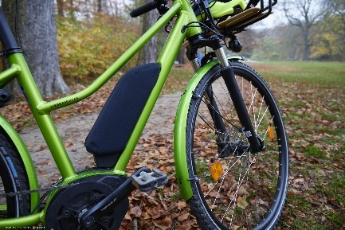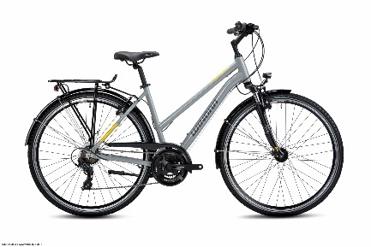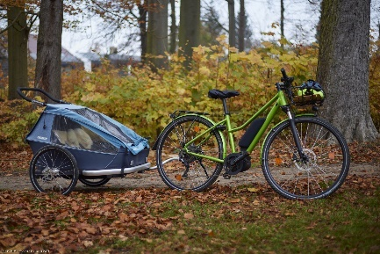
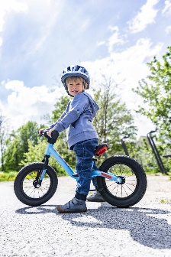
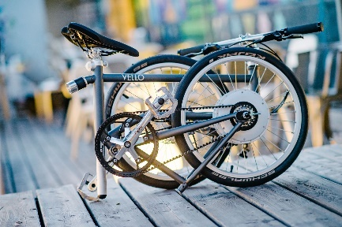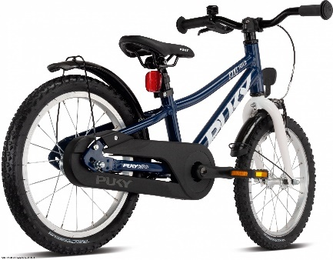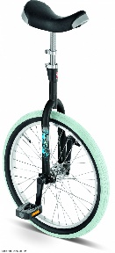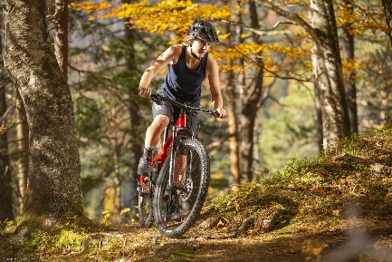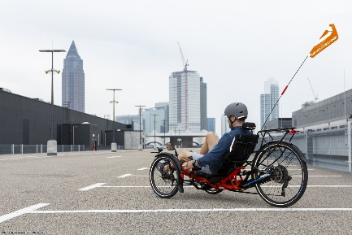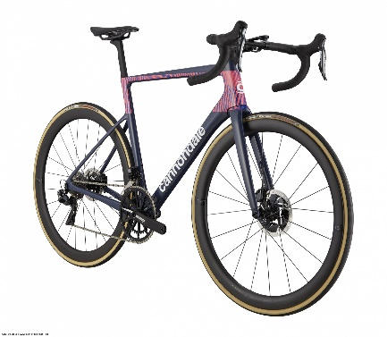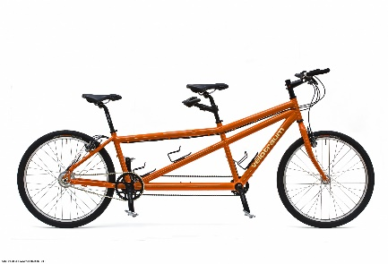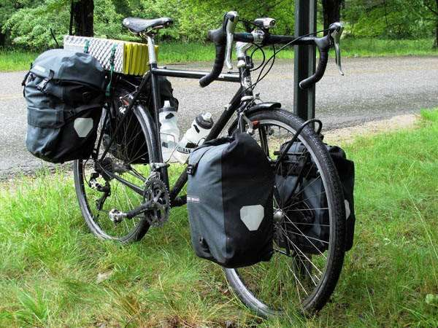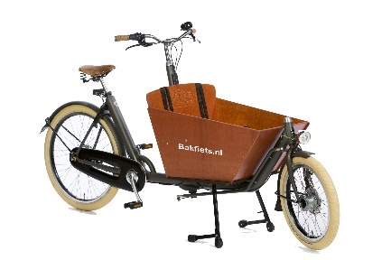
Fotos: pd-f.de, vello.at, bakfiets.nl
Elektrofahrrad (oder E-Bike), Stadtrad (bzw. Damenrad oder auch Trekkingrad), Elektrofahrrad mit Kinderanhänger, Faltrad (oder Klapprad), Kinderrad, Einrad, Laufrad, Mountainbike, Liegerad, Rennrad, Tandem, Tourenrad (oder Reiserad), Transportrad (oder Lastenrad)

Wohin fahren Sie mit dem Fahrrad? Ziele und Wegbeschreibungen
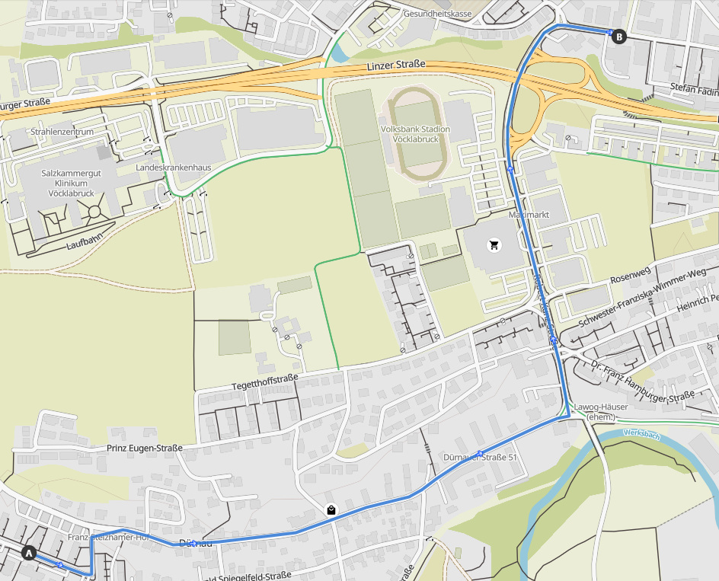
Gül beschreibt ihren Weg zum Deutschkurs. Ergänzen Sie die fehlenden Wörter!

Gül befindet sich beim Punkt, der auf der Karte mit dem „A“ beschriftet ist. Der Deutschkurs ist beim Punkt mit dem „B“.

Beispiel:
geradeaus fahren: „Ich fahre geradeaus bis zur ersten Kreuzung.“

nach links fahren: „Ich _____ bei der ersten Kreuzung _____ ______.“
nach rechts abbiegen: „Ich _____ bei der nächsten Kreuzung ______ _____ _____.“
geradeaus fahren/nach links einbiegen: „Ich _______ _______ bis zur Robert Kunz Straße. Hier _______ich ______ ______ _____.“
geradeaus fahren: „Ich _______ _______.
unter … durchfahren: „Ich ______ ______ der Brücke ____. Nach der Brücke ist rechts das bfi!“

Wohin fahren diese Personen mit dem Fahrrad?
Bilden Sie Sätze (mündlich oder schriftlich)

Wer?
Karla | Dunia | Kaukaba | Marie | Alex  (mit seiner Mutter) | Ich
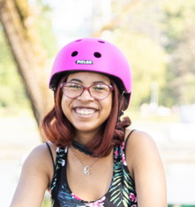 | 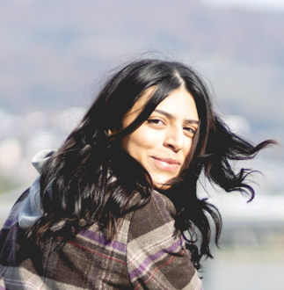 | 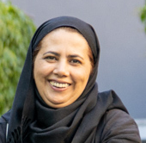 | 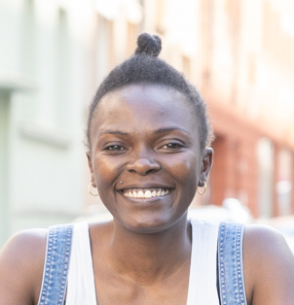 | 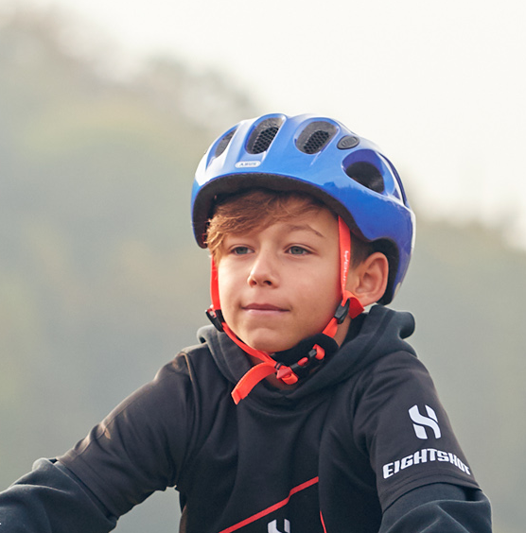
Wohin?
Freundin | Arbeit | Supermarkt & Bücherei | alle Wege | Schule

Beispiel: Karla fährt mit dem Fahrrad zu einer Freundin.

Infos für Lehrer:innen
1 –Fahrrad fahren
Hier ist die Einladung, dass ein Gespräch stattfindet über das Radfahren, wo es je nach Herkunftskontext und auch Geschlecht sehr große Unterschiede gibt, wie verbreitet Radfahren ist. Wichtig ist hier darauf zu achten, dass keine Bewertung erfolgt, ob jemand schon Radfahren kann oder nicht. So wie es möglich ist, dass sie Deutsch lernen, ist es natürlich auch möglich andere Fähigkeiten wie Radfahren im Erwachsenenalter zu erlernen.
Die Frage „Können Sie Fahrrad fahren“ kann im Sinne von „Ich stelle mich vor“ durch weitere Fragen zu Name, Alter, Beruf, Herkunft, Wohnort etc… ergänzt werden
2 & 3 – Lernen Sie Kamleh kennen! Lernen Sie Fatima kennen!
Hier geht es um Beispiele und mögliche Vorbilder von Frauen, die als Erwachsene Radfahren gelernt haben.

Zu den Übungen 2 & 3 gehören je zwei Audioaufnahmen, einmal betont langsam gesprochen einmal normal gesprochen. Das Transkript ist optional zu verwenden. Auch die Fragen zu den Übungen können je nach Fokus mündlich oder schriftlich beantwortet werden.

4 – Radfahren lernen und Regeln beim Radfahren
Hier sind in ein weiteres Beispiel von einer Frau, die Radfahren gelernt hat, einige Regeln, die beim Radfahren gelten eingebaut. Da bei den Regeln einige Modalverben zum Einsatz kommen, bieten sich hier Grammatikübungen zu Modalverben an…

Wenn Regeln beim Radfahren intensiver behandelt werden sollen, empfehlen wir die Materialien und interaktive Übungsplattform zur Freiwilligen Radfahrprüfung: https://www.xn--radfahrprfung-4ob.at/

5 – Das Fahrrad kennenlernen
Hier geht es um Wortschatz zum Fahrrad

6 – Körperteile und Fahrradteile
Hier geht es darum, wie man mit dem Fahrrad richtig und sicher losfährt. Die Fahrradteile werden noch einmal wiederholt und mit Wortschatz zu Körperteilen kombiniert
AW: Lenker – Bremsen – Sattel – Rahmen – Pedal – Pedal – Pedal – Sattel – Lenker

7 –Unterschiedliche Fahrradtypen
Die Bilder und Fragen sind als Anregung zur Konversation gedacht. Eine Variante ist das Spiel – ein:e Teilnehmer:in beschreibt eines dieser Fahrräder, der Partner/die Partnerin soll es erraten.

8 – Wohin fahren Sie mit dem Fahrrad? Ziele und Wegbeschreibungen
Hier ist die Anregung, dass neben dem Üben von Wegbeschreibungen aufgezeigt wird, wie vielseitig das Fahrrad als Verkehrsmittel verwendbar ist.

Zusätzlich könnten auch Fragen gebildet werden – z.B. Wer fährt mit dem Fahrrad in die Arbeit? Wohin fährt Karla?...

Weiterführende Links
Geschichte des Fahrrads
https://www.dw.com/de/eine-zeitreise-mit-dem-fahrrad/l-39350645

Musik rund ums Fahrrad
https://www.youtube.com/watch?v=Dg5y6Q2crXw&ab_channel=DiePrinzenVEVO
https://www.youtube.com/watch?v=9CC95URls5Y&ab_channel=MaxRaabeVEVO
https://www.youtube.com/watch?v=APtd7i9xCb0&ab_channel=SongDesignFactory-TheMusicCompany

Critical Mass
http://www.criticalmass.at/category/linz
https://www.dw.com/de/radfahrer-gegen-autofahrer/l-18644348

ÖIF-Material zum Thema Radfahren
- Urlaub mit dem Rad (A2):
https://sprachportal.integrationsfonds.at/fileadmin/migrate/materialien/Urlaub_mit_dem_Rad.pdf
- Sicher mit dem Fahrrad unterwegs (A2):
https://sprachportal.integrationsfonds.at/fileadmin/migrate/materialien/Sicher_mit_dem_Fahrrad_unterwegs.pdf
- Radfahren einmal anders (B2):
https://sprachportal.integrationsfonds.at/fileadmin/migrate/materialien/Radfahren_einmal_anders.pdf

Material zur freiwilligen Radfahrprüfung für Kinder:
Infos zur Straßenverkehrsordnung, Regeln für das Radfahren in Österreich
https://www.xn--radfahrprfung-4ob.at/

Radtipps:
- https://www.radelt.at/radtipps
- https://www.radlobby.at/ratgeber

